使用vscode打开vue_cesium文件夹；

打开后在终端输入npm run serve即可启动，如下图

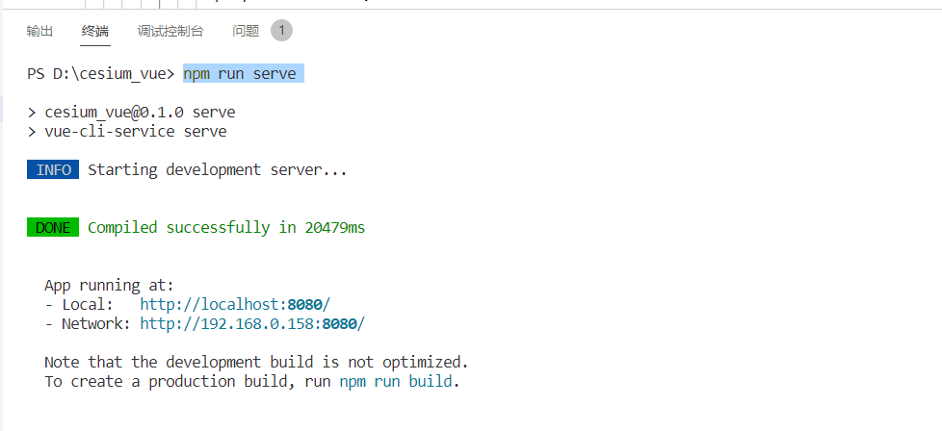

vue中共有一个父组件（app.vue）和两个子组件： earthpane对应左边的球，searchbox对应搜索框和数据表。每个子组件的功能在各自的vue文件中实现。

